REPÚBLICA DOMINICANA
MINISTERIO DE DEFENSA

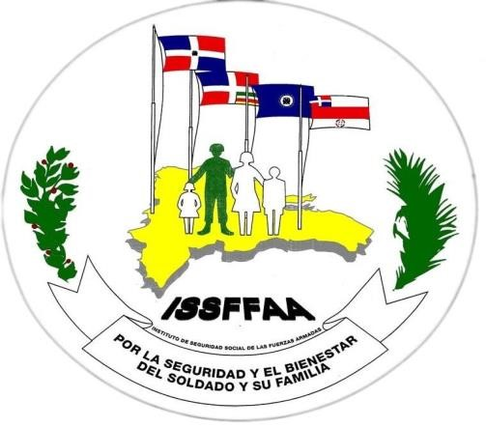

INSTITUTO DE SEGURIDAD SOCIAL
DE LAS FUERZAS ARMADAS

MEMORIA INSTITUCIONAL
AÑO 2022

ÍNDICE
I. Resumen Ejecutivo 3
Número de Beneficiarios Directos e Indirectos 4
II. Información Institucional 5
Misión 5
Visión: 5
Valores 5
III. Marco Legal Institucional 5
IV. Antecedentes Históricos del ISSFFAA. 7
1. Resultados de la Gestión del Año 2022 10
Metas Institucionales. 10
Plan sueldo por año por pensión 11
Plan de sueldo por año por cancelación 11
Plan Seguro de Vida 11
Plan De Defunción Familiar 11
Planes Sociales 12
Plan de Becas 12
Plan Bono de Primera Vivienda 12
3.Indicadores de Gestión Gubernamental 13
Metas Intermedias. 13
Índice de Transparencia. 13
Sistema de Atención Ciudadana 3-1-1 13
Uso TIC e Implementación Gobierno Electrónico. 15
4.Gestión Financiera 15
5. Gestión de Auditoria Interna 16
6. Gestión De Personal 16
7. Gestión Administrativa 18
8. Planificación y Desarrollo 19
9. Cooperaciones Interinstitucional 20
10. Actividades Institucionales 20
11. Visitas Especiales 23
12. Reconocimientos 24
12. Proyecciones al próximo año 24
ANEXOS 25

I. Resumen Ejecutivo

El Instituto de Seguridad Social de las Fuerzas Armadas (ISSFFAA), como dependencia del Ministerio de Defensa, y responsable de recaudar, distribuir los recursos financieros del Sistema de la Seguridad Social de las Fuerzas Armadas, y de las áreas de negocio, tiene el honor de presentarles su Memoria de Gestión Enero-Diciembre 2022. Los resultados aquí expuestos son producto de un trabajo eficiente, llevado con calidad y transparencia por todos nuestros colaboradores (Militares, Asimilados Militares e Igualados), los cuales jugaron un papel protagónico en el transcurso de esta gestión. En esta memoria realizamos un resumen de todo el accionar estratégico y operativo de nuestra institución, a través del cual hemos obtenido un conjunto de logros y de reconocimientos con gran esfuerzo por ser una entidad ejemplar, con calidad, credibilidad y transparencia, para brindarles la asistencia a tiempo completo a todos los beneficiados en cualquier eventualidad, entregando las prestaciones necesarias en el momento oportuno para satisfacer sus necesidades inmediatas. En esta memoria de gestión contemplamos los siguientes aspectos:
- Información general de nuestra institución.
- Misión, Visión y Valores.
- Estructura Organizativa.
- Estrategia y Planificación.
- Indicadores de Gestión.
- Gestiones Internas.
- Evaluaciones y Ejecuciones Presupuestarias.
- Reconocimientos
- Visitas Institucionales
- Actividades

En este período que comprende desde Enero-Diciembre 2022, hemos fortalecido los valores institucionales, mediante un trabajo en equipo con presencia e iniciativa en supervisión y control de las actividades que realizamos con el apoyo de nuestros socios, para poder cumplir satisfactoriamente con los miembros de las Fuerzas Armadas y sus familiares directos, en el momento del fallecimiento de uno de estos, al ser colocado en la posición de retiro, desarrollarse académicamente en el nivel Universitario y de obtener un techo propio. De igual manera se ha comprometido en seguir mejorando y ser un apoyo para los soldados de las Fuerzas Armadas por medio de los negocios ISSFFAA, a través de los Supermercados, Farmacias y Ópticas, donde se realizan las ventas de productos de primera necesidad a muy bajo costo, y con facilidad de crédito.

Número de Beneficiarios Directos e Indirectos

Con respecto a los planes que esta institución administra, se han beneficiado nuestros soldados y sus familiares durante este período, con los siguientes planes: Sueldo por año por Pensión 866; Sueldo por año por Cancelación 105; Seguro de Vida 229; Defunción Familiar 1232; Funeraria 23; los Planes Sociales que son ayudas económicas para estudios universitarios, un total de 710 y Bono de Primera Vivienda por un total de 275 beneficiados; lo que representa un total general de beneficiados de 3,440 militares y sus familiares directos.

En cuanto a la salud física y mental, contamos con un Centro de Atención Primaria de Salud (CAPS), donde ofrecemos asistencia de salud primaria, con especialidades médicas ambulatorias y equipos técnicos de última generación; se han beneficiado gratuitamente aproximadamente 7,680 consultas a militares y sus familiares, así como también al público en general.

II. Información Institucional

Misión
Brindar a los miembros de las Fuerzas Armadas y sus familiares directos, servicios de protección social, con las asistencias y beneficios que le correspondan.

Visión:
Ser una Institución referente en la Seguridad Social, de manera eficiente y eficaz, que garanticen las prestaciones de los beneficios y servicios con calidad.

Valores
- Solidaridad
- Honestidad
- Responsabilidad
- Empatía
- Dignidad
- Lealtad
- Eficacia
- Integridad
- Ética

III. Marco Legal Institucional

El régimen legal del Instituto de Seguridad Social de las Fuerzas Armadas (ISSFFAA) está sustentado en un decreto emanado del Poder Ejecutivo, así como por los reglamentos y resoluciones adoptadas por el Consejo Directivo del Instituto de Seguridad Social de las Fuerzas Armadas (ISSFFAA), para regular las operaciones administrativas y financieras, dentro las cuales podemos citar las que se detallan a continuación:
Mediante el Decreto No. 3013, de fecha 26 de enero del 1982, el Poder Ejecutivo crea el Instituto de Seguridad Social de las Fuerzas Armadas (ISSFFAA), para facilitar a sus afiliados y familiares directos, la obtención de viviendas, salud, alimentación, recreación, educación, y otras facilidades a precios módicos.
El Instituto de Seguridad Social de las Fuerzas Armadas (ISSFFAA), fue creado en el año 1982 con el objetivo de dar protección social a los miembros de las Fuerzas Armadas y sus familiares inmediatos.
Mediante la Circular No.1-(2000), de fecha 7 de julio del 2000, del Secretario de las Fuerzas Armadas, se publica la resolución emitida por el Estado Mayor General de las Fuerzas Armadas y el Consejo Directivo del Instituto de Seguridad Social de las Fuerzas Armadas (ISSFFAA), que aprueba la modificación y ampliación del Sistema de Seguridad Social de los miembros de las Fuerzas Armadas, denominado “Plan de Préstamos Militares”.
La base jurídica que sustenta el ISSFFAA, es el decreto Núm. 3013, del 26 de enero de 1982, que lo adscribe al Ministro de Defensa y su funcionamiento está basado en el Reglamento Orgánico Núm. 3469, del 9 de agosto de 1982. Dicha pieza, además de estructurarlo internamente, define las prestaciones y servicios que dará el Instituto a sus afiliados.
Mediante la Circular No. 14-88, de fecha 18 de octubre de 1988, del Secretario de Estado de las Fuerzas Armadas, se transcribe la resolución donde el Consejo Directivo aprueba la modificación de la cuota del Plan de Ahorro Obligatorio a los afiliados del ISSFFAA, para que se efectúen descuentos de sus sueldos de un 3% para oficiales y un 2% para los Alistados y a los Asimilados Militares de acuerdo a su categoría, equivalente a los miembros activos. (Esta disposición quedó sin efecto mediante la Circular No.1-(2000) del Secretario de Estado de las Fuerzas Armadas).
Mediante la Circular No. 8-(1989), de fecha 7 de julio de 1989, del Secretario de Estado de las Fuerzas Armadas, se amplía la cobertura para el pago de indemnización a afiliados por lesiones recibidas por causas accidentales.
Mediante las Circulares Nos.2-96, de fecha 1ro. de marzo de 1996, la 23-97 de fecha 22 de septiembre de 1997 y la 24-97, de fecha 13 de octubre de 1997, del Secretario de Estado de las Fuerzas Armadas, se informa que los miembros de las Fuerzas Armadas, que requieran asistencia médica en el extranjero, recibirán por recomendación previa de una Junta Médica Militar.

Mediante las circulares Nos. 4-96, de fecha 19 de abril de 1996, la 6-96, de fecha 9 de junio de 1996 y la 20-97 de fecha 22 de julio de 1997, del Secretario de las Fuerzas Armadas, se informa que el Consejo Directivo aprueba la creación y regulación del Nuevo Plan de Retiro, donde todos los miembros de las Fuerzas Armadas que pasen a la situación de retiro y que hayan cumplido 25 años o más en servicio activo ininterrumpidos, serán beneficiados con un bono proporcional del último sueldo devengado al momento de su puesta en retiro, de acuerdo al rango.

IV. Antecedentes Históricos del ISSFFAA.

El 26 de enero del 1982, mediante el decreto No.3013, el Poder Ejecutivo creó el Instituto de Seguridad Social de las Fuerzas Armadas (ISSFFAA).
En fecha 09 de agosto de 1982, el Poder Ejecutivo dictó el Reglamento No. 3469, en el cual se establecieron las funciones del Instituto de Seguridad Social de las Fuerzas Armadas y su organización general, así como la estructura organizativa formal.
Debido al vertiginoso crecimiento experimentando en el país, tanto en el aspecto institucional como en el operativo, el Instituto de Seguridad Social de las Fuerzas Armadas (ISSFFAA), se ha visto en la necesidad de adecuar sus funciones para asimilar dichos cambios con la instalación de equipos de computadoras en todas las áreas con el incremento de personal con relación a sus primeros años de operación y otros aspectos cuya implementación ha sido necesaria para colocar al ISSFFAA en capacidad de responder a los requerimientos del personal militar y sus familiares.
Mediante el Decreto No. 241-01, de fecha 14 de febrero del 2001 del Señor Presidente Constitucional de la República, la Policía Nacional fue separada del Instituto, creándose un nuevo instituto para los miembros de dicha institución ISSPOL.

Estructura Organizacional

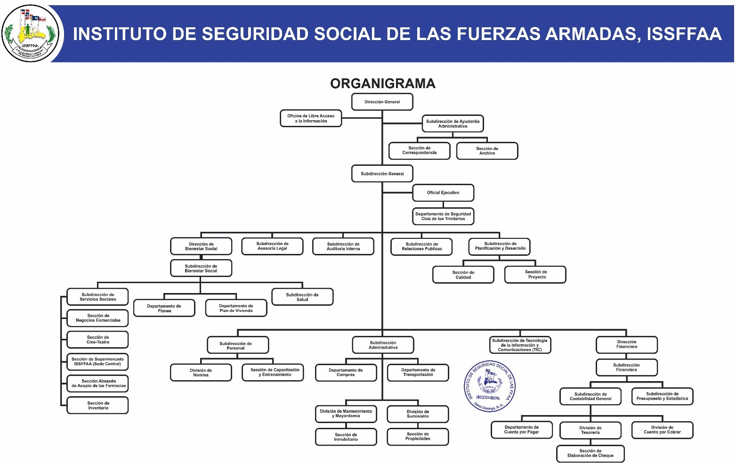

RESULTADOS DE LA GESTIÓN DEL AÑO 2022

Metas Institucionales.

El Instituto de Seguridad Social de las Fuerzas Armadas (ISSFFAA), cumple con la Línea de Acción de la Estrategia Nacional de Desarrollo (END) Eje Estratégico PEI E2: “Mejorar la calidad de vida de los miembros de las Fuerzas Armadas y sus familiares”. Objetivo Estratégico PEI OE1: “Promover el bienestar de los miembros de las Fuerzas Armadas activos, y en la posición de retiro y sus familiares”.
Los esfuerzos institucionales están dirigidos en realizar y cumplir con eficacia la Planificación Estratégica Institucional (PEI). 2021-2024 y la Planificación Operativa Anual (POA) 2022, donde están plasmadas las principales actividades realizadas en los diferentes ámbitos en los cuales se desarrolla este instituto de seguridad social. Dichas actividades son las siguientes:
- Mejorar los servicios institucionales;
- Digitalizar los expedientes institucionales;
- Sortear bonos de primera vivienda;
- Impartir charlas al personal;
- Realizar una correcta gestión Financiera;
- Elabora y ejecutar el plan de compras;
- Titular los terrenos pertenecientes al ISSFFAA;
- Cumplir con el marco estratégico institucional;
- Ampliar y mantener la estructura tecnológica;
- Cumplir con los indicadores institucionales;
- Desarrollar acciones formativas que cumplan con las necesidades departamentales
- Actualización de la página web y las redes sociales institucionales
- Mejorar la infraestructura física

- Planes Institucionales
Generalidades
El Instituto de Seguridad Social de las Fuerzas Armadas (ISSFFAA), está adscrito al Ministerio de Defensa y tiene como objetivo principal velar por un mejor sistema de protección social del personal militar y de sus familiares inmediatos, que incluya el cuidado integral de la salud, mediante el otorgamiento Planes de Prestaciones Militares de los siguientes:

Plan sueldo por año por pensión
Consiste en el pago de un sueldo por cada año de servicio ininterrumpido a los miembros de las Fuerzas Armadas al momento de ser puesto en la posición de retiro, con derecho a pensión. Hemos entregado a 866 miembros retirados de nuestras fuerzas armadas, lo que asciende a un total de RD$ 561,753,591.28

Plan de sueldo por año por cancelación
Este plan consiste en el pago de 2 a 4 sueldos a los miembros que han sido separados de las filas con más de 10 años de servicio y hasta 19 años, por lo que hasta la fecha se ha desembolsado el pago de estas prestaciones a 105 ex miembros de las Fuerzas Armadas, lo que asciende a un total de RD$5,760,571.88

Plan Seguro de Vida
Consiste en el pago de los haberes por el fallecimiento de un miembro activo de las Fuerzas Armadas a sus dependientes directos (padre, madre, hijos o cónyuge), por los planes a los cuales estaba afiliado. Hemos entregado a 229 familias estos beneficios adquiridos, lo que asciende a un total de RD$ 27,575,000.00

Plan De Defunción Familiar
Consiste en la cobertura de los gastos fúnebres por la muerte de un miembro activo de las Fuerzas Armadas o algún dependiente directo (padre, madre, cónyuge o hijos menores de edad, hasta 25 años si estudian, e hijos discapacitados). En caso de no utilizarlos se le realiza el reembolso de sus haberes, presentando las documentaciones requeridas: Han adquirido este servicio aproximadamente 1232 militares y sus familiares directos. Lo que haciende a un total de RD$ 98,209,794.41

Planes Sociales
Son planes emitidos por recursos procedentes del Ministerio de Defensa, los cuales se les otorgan a los miembros de las Fuerzas Armadas, como ayuda para los estudios en los diferentes niveles de la educación formal, y la adquisición de su primera vivienda. Estos planes son:

Plan de Becas
Su objetivo es ofrecer una ayuda económica a los miembros de las Fuerzas Armadas, así como a sus dependientes directos para fines de estudios; este plan ha beneficiado a 710 miembros, lo que asciende a un total de RD$ 6,323,996.00

Plan Bono de Primera Vivienda

Es el bono entregado a los miembros activos de las Fuerzas Armadas que cumplan con los requisitos para poder concursar en el sorteo realizado periódicamente, el cual permite a dichos miembros obtener los recursos para cubrir hasta la totalidad del inicial de su primera vivienda en cualquier lugar del territorio nacional, en proyectos que estén amparados bajo la Ley 189-11, para el Desarrollo del Mercado Hipotecario y el Fideicomiso.

Este Plan Social está alineado al cumplimento de la meta intermedia asignada a este instituto, destinada al “Programa de incentivo para la adquisición de viviendas mediante la realización de sorteos de bonos para primera vivienda”, cuyos avances son registrados de forma mensual en la plataforma del Sistema de Información y Gestión de la Gobernabilidad (SIGOB).

Para lograr el objetivo antes expuesto, y en cumplimiento a las políticas institucionales hemos realizado 2 sorteos, 11ro. y 12do., en fechas 20 de mayo y 25 de noviembre del año en curso respectivamente, por lo que fueron beneficiados 275 miembros de las Fuerzas Armadas, por un monto entregado de RD$400,000.00 a cada miembro beneficiado, lo que representa una inversión total de RD$110,000.000.00, a través de los fondos emitidos por el Ministerio de Defensa, lo que contribuye a mejorar la calidad de vida del soldado y sus familiares. Una vez cumplan con todos los requisitos se les desembolsará a las entidades fiduciarias elegidas por los beneficiados.

3.Indicadores de Gestión Gubernamental

Metas Intermedias.

Estamos siendo evaluados por el Sistema de Gestión para la Gobernabilidad (SIGOB), mediante la meta presidencial intermedia asignada al ISSFFAA, destinada al “Programa de incentivo para la adquisición de viviendas mediante la realización de sorteos de bonos para primera vivienda”, cuyos avances son registrados de forma mensual en dicha plataforma.

Índice de Transparencia.
Actualmente se está cumpliendo con los requisitos de trasparencia al Libre Acceso a la Información, contamos con un Sub-portal de Transparencia, una plataforma creada por la Dirección General de Ética e Integridad Gubernamental, (DGEIG) donde realizamos publicaciones de los procesos de compra y contrataciones, datos abiertos, declaración jurada de bienes de los funcionarios, ejecución presupuestaria, informe de ingresos y egresos, entre otros aspectos de rendición de cuentas. Hemos logrado obtener una de ponderación de un 98%.

Sistema de Atención Ciudadana 3-1-1

El ISSFFAA cuenta actualmente con este sistema disponible para sus usuarios a través del cual se reciben las quejas, reclamaciones y sugerencias de los usuarios de nuestros servicios. Estamos enviando las estadísticas trimestrales correspondientes a este servicio, y somos evaluados por la Dirección General de Ética e Integridad Gubernamental (DIGEIG).

Portal Único de Solicitud de Acceso a la Información Pública (SAIP).
El ISSFFAA cuenta con una la plataforma única para la solicitud de informaciones por parte del ciudadano, la cual permite un mayor nivel de transparencia en el accionar de las instituciones públicas, además, permite mayor rendición de cuentas y posibilita la participación de la ciudadanía en el manejo de la cosa pública. Hemos logrado obtener una ponderación de un 100%.
Datos abiertos.
El ISSFFAA cuenta con el portal de datos abiertos del gobierno de la Republica Dominicana el cual es un mecanismo central para acceder a las distintas fuentes de datos del gobierno. Su objetivo principal es hacer que estos datos sean más fáciles de encontrar y más fáciles de reutilizar. Hemos logrado obtener una ponderación de un 100%.
Sistema de Información de la Gestión Financiera (SIGEF).
Es la herramienta modular autorizada que funge como el instrumento facilitador del cumplimiento de los propósitos del Sistema, el cual tiene como objetivo racionalizar las gestiones que comprende la vinculación con los sistemas integrados y relacionados para facilitar la armonía con su funcionamiento, seguridad, mantenimiento, permanente actualización funcional e informática. Esta herramienta es de mucha utilidad institucional.

Uso TIC e Implementación Gobierno Electrónico.

A través de la Oficina Gubernamental de Tecnologías de la Información y Comunicación (OGTIC) y la Dirección de Ética e Integridad Gubernamental (DIGEIG), el Instituto de Seguridad Social de las Fuerzas Armadas recibió la recertificación de la norma sobre publicaciones de los datos abiertos del Gobierno Dominicano NORTIC A3:2014. Los datos abiertos son uno de los componentes del Gobierno Abierto, que se destacan por la transparencia, la rendición de cuentas y la participación ciudadana.

El ISSFFAA mantiene la certificación NORTIC E1:2018. norma que deben seguir los organismos gubernamentales para establecer una correcta comunicación con el ciudadano por medio de las redes sociales. Disponemos de redes sociales institucionales habilitadas tales como, en Facebook, YouTube e Instagram.

4.Gestión Financiera

A continuación, presentamos un resumen de las ejecutorias realizadas y logros alcanzados
en la gestión financiera durante el período Enero-Diciembre 2022, las cuales están sustentadas en el cumplimiento de los ejes estratégicos del Ministerio de Defensa.

El presupuesto vigente para el año 2022, ascendió a la suma de RD$93,378,798.00 con
una ejecución presupuestaria a la fecha de RD$93,168,689.83, lo que representa un 99.77%.
.
Hasta esta fecha se ha ejecutado fondos del presupuesto nacional por un monto de RD$93,168,689.83 realizando la cantidad de (190) libramientos. Los porcentajes de ejecución de libramientos corresponden a las de cuentas “Remuneraciones y Contribuciones” con un 0.69%, Contrataciones de Servicios con un 0.02%, “Materiales y Suministros” con un 0.22%, Transferencia Corriente al Sector Privado con un 0.07%;

5. Gestión de Auditoria Interna
Las actividades realizadas por el Departamento de Auditoría Interna durante el período
fueron las siguientes:
- Análisis profundo de todos los procesos requeridos de manera fiscalizada y exhaustiva.
- Revisión de las órdenes de compras, aplicando los controles pertinentes que se deben cumplir para fines de pago.
- Documentación completa de todos los procesos de compras y contrataciones de los negocios de este instituto.
- Recomendaciones pertinentes en el mejoramiento de los controles a través de los diferentes departamentos de la institución para un mejor desenvolvimiento laboral.
- Revisión de las compras que se realizan para este instituto en compañía de la comisión designada por el MIDE, para determinar que estas han sido recibidas en su totalidad.
- Fiscalización de los libramientos ejecutados por la Sub-Dirección de Presupuesto.
- Análisis para identificar las mejores prácticas para que los departamentos cumplan

6. Gestión De Personal

El factor de los recursos humanos para el ISSFFAA es muy importante, porque son su principal activo, su valoración es grandiosa. Como institución Militar y dependencia del Ministerio de Defensa tenemos una ardua jornada de entrega laboral, contamos con personal y asimilados militar; de las diferentes fuerzas castrenses, así como también personal igualado, los cuales son contratados por esta institución.

Contamos con nuestros manuales de cargo en los cuales se especifican las competencias necesarias para la colocación en un puesto de trabajo, nos mantenemos contantemente comprometidos en mejorar la calidad de vida de nuestros colaboradores. Estamos apegados a nuestros valores desde el alto mando, siendo empáticos unos con otros.

Nuevos especialistas para el Centro de Atención Primaria de Salud (CAPS)
hemos ampliado la cantidad de especialistas, adicionales a las especialidades con las que contamos actualmente, las áreas de especialidades son:
- Cirugía Maxilofacial,
- Odontopediatras,
- Implantología, y
- Rehabilitación Oral,

Plan de Capacitación Institucional
El ISSFFAA lleva a cabo un plan de capacitación en el cual se desarrollan procesos que van desde la detección de necesidades, entrenamientos, evaluación y control del personal. Estos objetivos son formulados de manera clara, precisa y medible, de tal manera que luego de la aplicación del programa sea posible evaluar los resultados de estos. Hemos realizados capacitaciones con instructores internos y apoyados por INFOTEP, sobre:
Humanizando los servicios de Salud, dirigido a los colaboradores que brindan servicio y atención a los usuarios del Centro de Atención Primaria de Salud (CAPS)., a fin de lograr capacitar, concientizar y sensibilizar a dicho personal, con respecto a la atención del usuario en el contexto de la ética y los valores representativos de esta institución, y lograr así garantizar los derechos a los servicios médicos.

Técnica de Promoción y Merchandising en el Punto de Venta esta acción formativa fue impartida con el objetivo de mantener capacitados a los miembros y colaboradores que laboran en el área de negocios, sobre el manejo de mercancía y servicio al cliente, para así cumplir con los estándares establecidos y dar mejor servicio al cliente.
Con el objetivo de lograr nuevos conocimientos durante este periodo también fueron impartidas, diversas charlas con la colaboración de instituciones de alto prestigio como, por ejemplo: la Dirección de Información y Defensa del Afiliado (DIDA), Ministerio de Energía y Minas, la Junta de Retiro entre otras.

Evaluación de Desempeño
Es un proceso continuo mediante el cual se determinan, valoran y califican, la conducta, destrezas, habilidades, conocimientos, actuaciones y en general el desarrollo profesional del personal de las Fuerzas Armadas en el ejercicio del mando, función o asignación determinada, a fin de medir de forma integral y sistemática las competencias y el rendimiento laboral en términos de calidad. Logrando así fortalecer los principios, valores y desempeño profesional del personal, para garantizar que estén en la capacidad de cumplir con sus funciones con un alto grado de compromiso. El 90% del personal perteneciente a esta institución fue evaluado obteniendo valoración excelente en un gran porcentaje.

7. Gestión Administrativa

Remodelación de las y remozamiento de las siguientes áreas institucionales
Adquisición de equipos médicos.
Para mejorar la calidad de los servicios médicos brindados a los soldados y sus familiares fueron adquiridos los siguientes equipos médicos:
- Un Compresor
- Un equipo panorámico
Colocación de letreros informativos en la verja perimetral
Con el objetivo de dar a conocer los servicios ofrecidos por esta institución, se colocaron letreros informativos alrededor de nuestra verja perimetral, poniendo así en conocimiento a todos los afiliados pertenecientes a las Fuerzas Armadas, a sus familiares directos y a la ciudadanía civil que hace uso de dichos servicios.

Rotulación del parque vehicular y promociones de servicios
Tras haber realizado un levantamiento de todos los vehículos que conforman nuestro parque vehicular, fueron ordenadas las rotulaciones de estos, con el fin de ser identificados como parte activa de la institución; además de colocar los servicios sociales que ofrece el ISSFFAA.

8. Planificación y Desarrollo

La Sub-Dirección de Planificación y Desarrollo ha elaborado su Plan Estratégico Institucional (PEI), 2021-2024 conforme a los parámetros establecidos por el Ministerio de Economía Planificación y Desarrollo (MEPyD), es fruto de un análisis institucional en el cual realizamos un levantamiento de los desafíos, riesgos, amenazas y tendencias que podrían impactar a la institución.

Para dar cumplimiento a lo planificado en el Plan Estratégico el cual tiene un alcance de 4 años también elaboramos el Plan Operativo Anual (POA) 2022 el cual es un instrumento de planificación operativa a ejecutarse en un periodo de tiempo de un año. Este constituye una herramienta que garantiza que la orientación del os recursos presupuestarios, sirvan para apoyar la consecución de los productos estratégicos delimitado en el PEI-2021-2024.

En cumplimiento a lo requerimiento de las normativas institucionales que nos rigen, elaboramos en periodo trimestral tres (3) informes de avances del cumplimiento de la Planificación Operativa Anual (POA).

9. Cooperaciones Interinstitucional

El ISSFFAA como dependencia del Ministerio de Defensa y en sentido de la cooperación interinstitucional, y empeñado en establecer y mantener la relación con otras instituciones que dependen del MIDE, que por su carácter pueden contribuir a enriquecer el trabajo institucional, hemos entregado donaciones e intercambio de capacitaciones con las siguientes instituciones:
- Ministerio de Defensa.,
- Ministerio de Energía y Minas.,
- Junta de Retiro de las FFAA.,
- Instituto de Formación Técnico Profesional (INFOTEP).,
- Dirección de Información y Defensa de los Afiliados (DIDA)
- Servicio Nacional de Salud (SNS).,
- Hospital Central de las FFAA.,
- Asociación de Esposas de Oficiales MIDE,
- Hospital Militar Docente Doctor Ramón de Lara, FARD.,
- Asociación de Esposas de Oficiales ARD.,
- Oficina Metropolitana de Servicios de Autobuses (OMSA).

10. Actividades Institucionales

Celebración del decimoprimer sorteo del Bono Militar para la Primera Vivienda
En un acto encabezado por el ministro de Defensa, el teniente general, Carlos Luciano Díaz Morfa ERD., el Instituto de Seguridad Social de las Fuerzas Armadas (ISSFFAA), celebró el decimoprimer Sorteo del Bono Militar para la Primera Vivienda de Bajo Costo.
Durante la actividad, se sortearon en total 150 premios de RD$400,000.00 pesos para el inicial de la primera vivienda, a los miembros que forman parte de las filas del Ejército, la Armada y la Fuerza Aérea de República Dominicana, así como para asimilados militares.

Celebración del Decimosegundo sorteo del Bono Militar para la Primera Vivienda
En un acto encabezado por el ministro de Defensa, el teniente general, Carlos Luciano Díaz Morfa ERD., el Instituto de Seguridad Social de las Fuerzas Armadas (ISSFFAA), celebró el decimosegundo Sorteo del Bono Militar para la Primera Vivienda de Bajo Costo.
Durante la actividad, se sortearon en total 125 premios de RD$400,000.00 pesos para el inicial de la primera vivienda, a los miembros que forman parte de las filas del Ejército, la Armada y la Fuerza Aérea de República Dominicana, así como para asimilados militares.

Recolocación de placa de agradecimiento por la creación del ISSFFAA, presidente Antonio Guzmán
Como reconocimiento de las Fuerzas Armadas al presidente Antonio Guzmán Fernández, por crear mediante el decreto NO. 3013, en fecha 26 de enero del 1982, el Instituto de Seguridad Social de las Fuerzas Armadas y la Policía Nacional (ISSFAPOL) hoy Instituto de Seguridad Social de las Fuerzas Armadas (ISSFFAA), fue recolocada por el Director General de esta entidad, la placa de agradecimiento dando así loor a su memoria.

Reconocimiento al mérito de pasados Directores
Con el objetivo de honrar los aportes en la gestión de cada exdirector, el Instituto de Seguridad Social de las Fuerzas Armadas, entregó “Reconocimiento al Mérito a cada uno de los pasados directores”.

El solemne acto estuvo encabezado por el Ministro de Defensa Teniente General Carlos Luciano Díaz Morfa, ERD., a quien lo acompañó el Estado Mayor General y el Director General de este Instituto de Seguridad Social, en una ceremonia en el Cine-Teatro Juan Isidro Pérez, de la Institución militar.

Colocación de nombres de pasados Directores a los supermercados ISSFFAA

El Estado Mayor General de las Fuerzas Armadas con la intención de honrar a cada una de nuestras instituciones castrenses, eligió a unanimidad los nombres con los cuales fueron llamados los supermercados ISSFFAA. Tras esta acción, desde ese momento el supermercado de la sede principal lleva el nombre del General de Brigada Piloto ® Diógenes Lora Rodríguez, FARD., quien fuere el primer director en el año 1982.

Asimismo, el supermercado del Ministerio de Defensa lleva el nombre del General de Brigada ® Francisco Núñez Jiménez, ERD., director del ISSFFAA en el 1988.

En ese mismo orden, el del campamento 16 de agosto, del kilómetro 25 de la autopista Duarte, lleva el nombre del General de Brigada Eddy de la Rocha Martínez, ERD., quien fungió como director desde el 1988 hasta el 1989. Mientras que el supermercado de la Armada lleva el nombre del Vicealmirante Joaquín Elpidio Díaz Morales, ARD., director del ISSFFAA en 1997.

Con esta acción, la promoción de nuestros servicios abarca un mayor alcance para los ciudadanos civiles y militares que se encuentren en las principales vías que recorren estos autobuses.

Operativos Médicos

El Instituto de Seguridad Social de las Fuerzas Armadas (ISSFFAA), a través del Centro de Atención Primaria de Salud (CAPS) de esta entidad, llevó a cabo un Operativo de Prevención contra el Cáncer de Mamá, con el apoyo del Servicio Nacional de Salud, (SNS). El operativo contó con la participación de la Dra. Fresa Fernández y la Dra. Fiordaliza Abreu, coordinadora del SNS.

Celebración de las Madres
Con el propósito de llenar de alegría y honrar a las madres del Instituto de Seguridad Social de las Fuerzas Armadas, se celebró el Día de las Madres con rifas, música, presentaciones artísticas y sorpresas. La actividad estuvo encabezada por el Director General., quien valoró a la madre como el ser más importante en la vida de una persona. El director general estuvo acompañado por su esposa y la Plana Mayor.

Celebración día de los Padres
Con la intención de honrar a la figura paterna, especialmente los que forman parte de este instituto se celebró el Día de los Padres con un almuerzo, además de karaoke, rifas y presentaciones artísticas. La actividad fue encabezada por el Director General quien, en su discurso honró la labor de cada uno de estos padres colaboradores y resaltó las funciones que realizan para optimizar y cumplir con servicios de calidad a todos los soldados y sus familiares.

11. Visitas Especiales

Durante este periodo este instituto ha recibido las visitas de cortesía de prestigiosas personalidades como son:
- Dr. Gustavo Enrique Hernando Castillo. Embajador de República Dominicana en Argentina.

- Señor Manuel Jiménez Alcalde de Santo Domingo Este.

- El Señor Eilyn Beltrán Soto. Encargado de la Secretaría General del Gabinete del Presidente de la República Dominicana.

12. Reconocimientos

En este período de gestión hemos recibido palabras de encomio por la labor realizada institucionalmente de parte del Teniente General CARLOS LUCIANO DÍAZ MORFA, ERD., Ministro de Defensa.

El Instituto de Seguridad Social de las Fuerzas Armadas (ISSFFAA), recibió un reconocimiento por la Dirección General de Contabilidad Gubernamental del Ministerio de Hacienda, como una institución comprometida a cumplir con las normativas contables vigentes para el sector público de República Dominicana.

12. Proyecciones al próximo año

- Cumplimiento de la Planificación Operativa Anual (POA) 2023.,
- Cumplimiento del plan de compras anual.,
- Adquisición de equipos PC para las áreas administrativas y de negocios.,
- Cumplimiento de las normativas gubernamentales.,
- Ampliar la cobertura de los negocios.,
- Revisar los procesos de los planes institucionales.,
- Aumentar las competencias del personal mediante la realización de acciones formativas.,
- Titular los proyectos vinculados al ISSFFAA.,
- Adquisición de equipos médicos.,
- Ampliar la cartera de especialistas.,
- Remozamiento de las áreas del ISSFFAA.

ANEXOS
Anexo No.1
Beneficiarios de los Planes Institucionales
PLANES | BENEFICIADOS | MONTO EN RD$.
Sueldo por año por Pensión | 866 | 561,753,591.28
Sueldo por año por Cancelación | 105 | 5,760,571.88
Seguro de vida | 229 | 27,575,000.00
Defunción familiar | 1232 | 98,209,794.41
TOTAL | 2,432 | 693,209,794.57

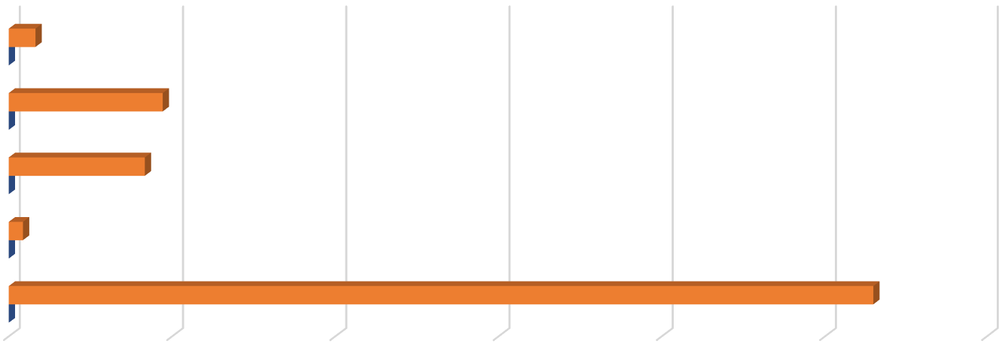
0
100000000
200000000
300000000
400000000
500000000
600000000
SUELDO POR AÑO POR PENSION
SUELDO POR AÑO POR CANCELACION
SEGURO DE VIDA
DEFUNCION FAMILIAR
FUNERARIA
Estadistica de los planes.
MONTO EN RD$.
EXPEDIENTE
826
193
184
1243
245
Estadistica de los planes.
Expedientes
SUELDO POR AÑO POR PENSION
SUELDO POR AÑO POR CANCELACIÓN
SEGURO DE VIDA
DEFUNCIÓN FAMILIAR
FUNERARIA

Anexo No.2
Gestión Financiera.
PRESUPUESTO VIGENTE PARA EL AÑO 2022
Cuentas | Descripción | Valores en RD$
2.1 | Remuneraciones y Contribuciones | 64,417,666.93
2.2 | Contratación de Servicios | 2,037,174.02
2.3 | Materiales y Suministros | 20,389,852.88
2.4 | Becas Nacionales | 6,323,996.00
Total |  | 93,168,689.83
EJECUCIÓN PRESUPUESTARIA 2022
(VALORES EXPRESADOS EN RD$)
Objetal | Descripción de la cuenta | Ejecución de Devengados | %
2.1 | Remuneraciones y Contribuciones | 64,417,666.93 | 0.69
2.2 | Contratación de Servicios | 2,037,174.02 | 0.02
2.3 | Materiales y Suministros | 20,389,852.88 | 0.22
2.4 | Becas Nacionales | 6,323,996.00 | 0.07
Total |  | 93,168,689.83 | 100%

PROCESO DE COMPRA | PRESUPUESTO DESTINADO A COMPRAS
Procesos Ejecutados | 12
Total | 12

PLANES | BENEFICIADOS | MONTO EN RD$.
Plan de Becas | 710 | 6,323,997.25
Plan Bono de Primera Vivienda | 275 | 110,000.000.00
Total General | 985 | 116,323,997.25
PROCESO DE COMPRAS EJECUTADAS | MONTO TOTAL  (VALOR EXPRESADO EN RD$) |  | PORCENTAJE
Combustible | 5,400,000.00 |  | 0.53
Material de oficina | 1,651,756.22 |  | 0.16
Material limpieza | 3,103,623.96 |  | 0.31
Total |  | 10,155,380.18 |  | 100%

Anexo No.3
Aniversario del ISSFFAA

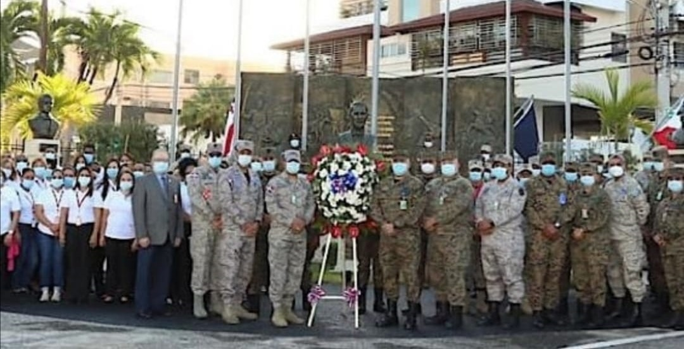

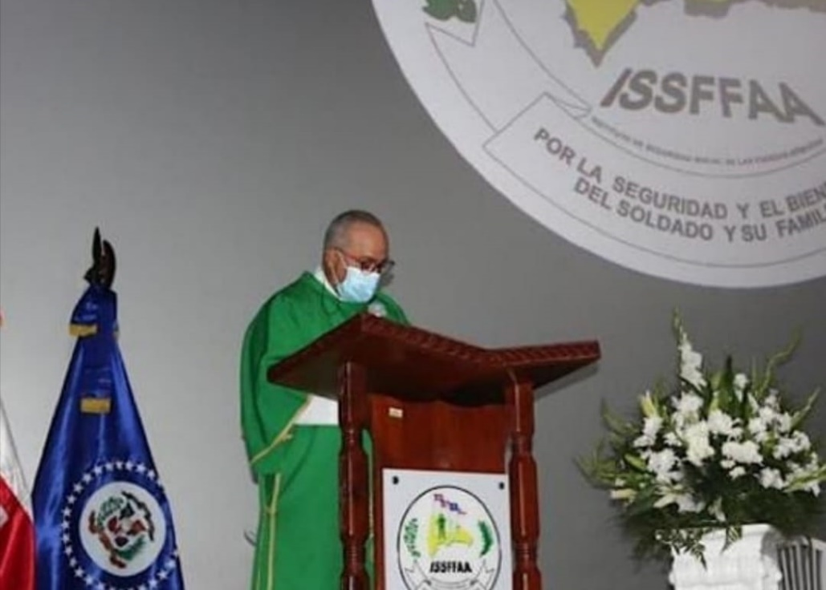
Anexo No.4
Reunión de Alto Nivel con Director de Personal del Estado Mayor Conjunto, J-1

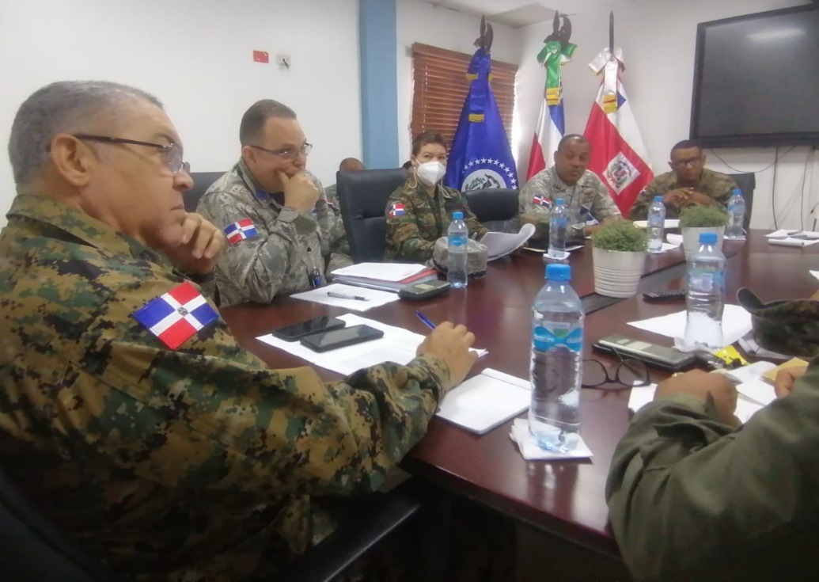

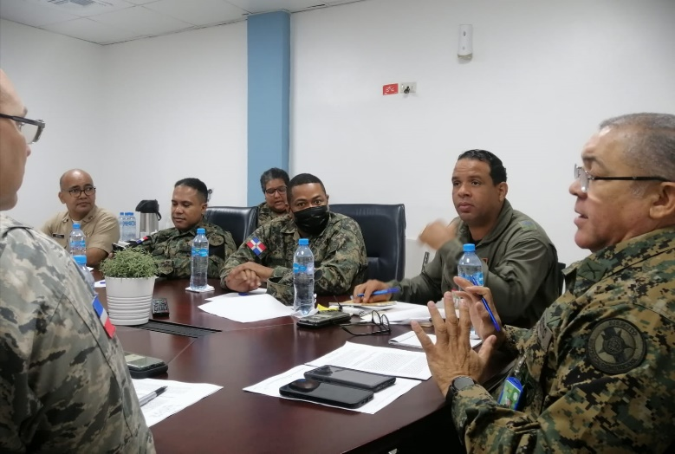
Anexo No.5
Donación de ADEOFA

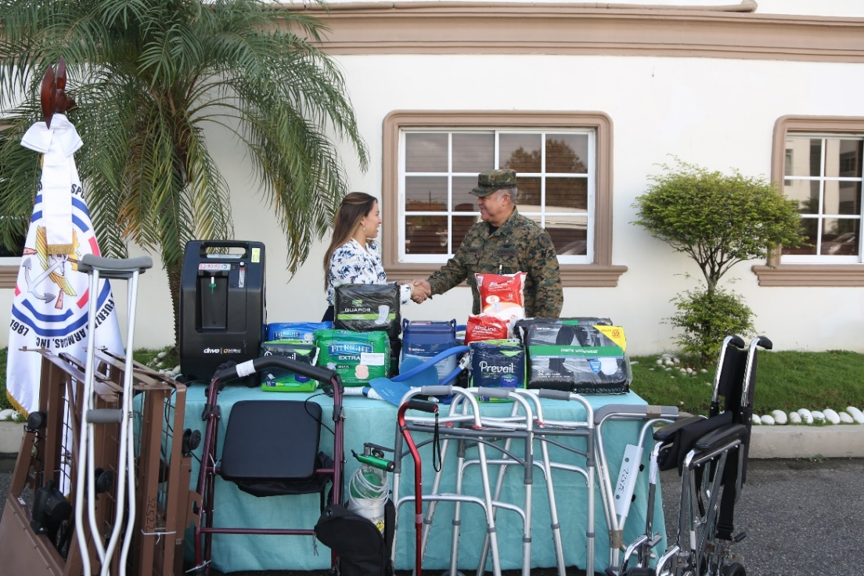

Anexo No.6
Remodelación del Cine-Teatro

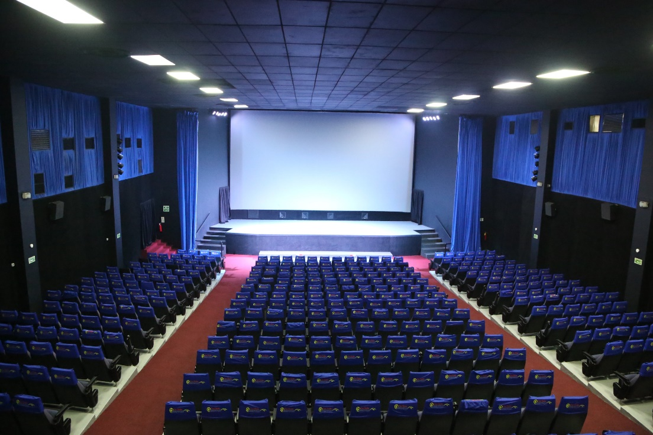

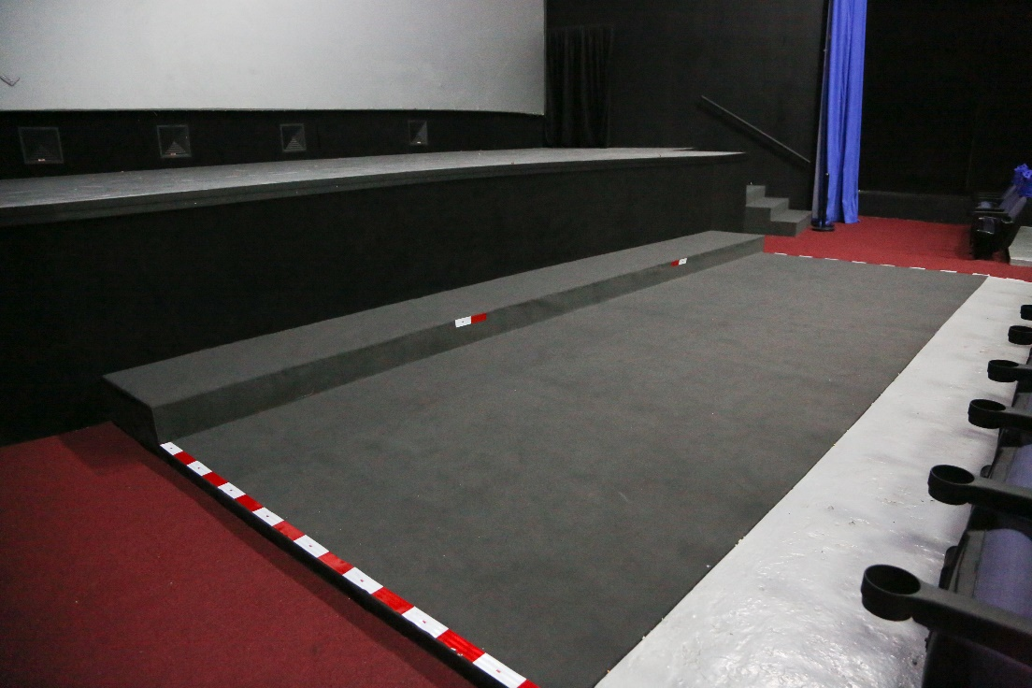
Anexo No.7
Colocación de nombre a los Supermercados

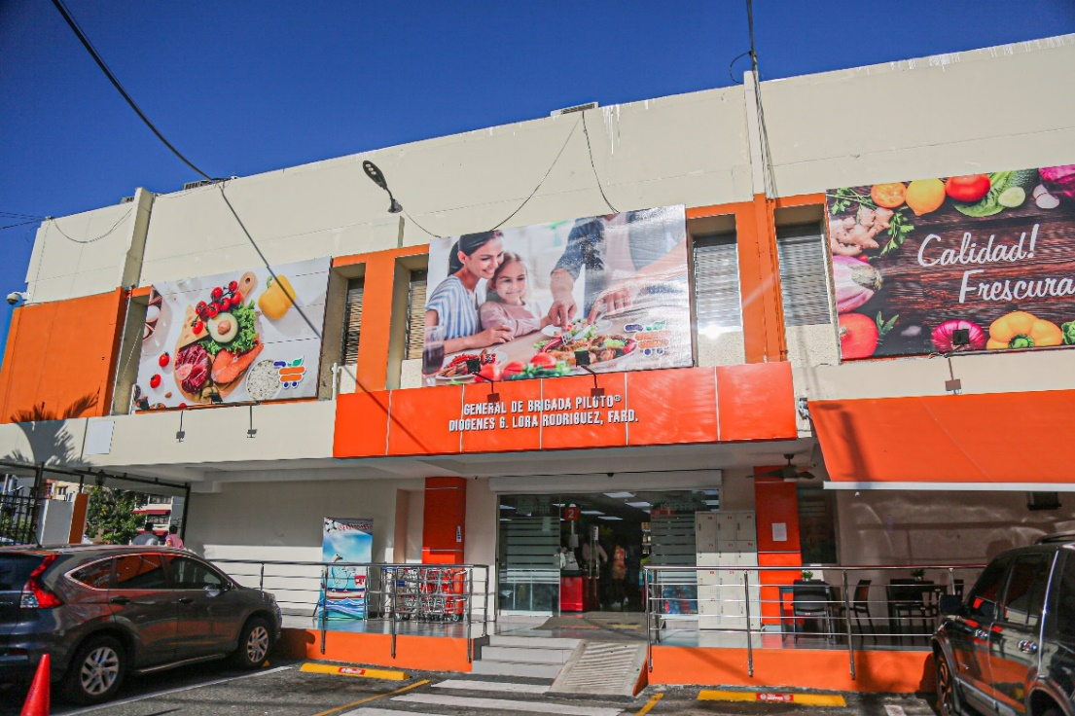

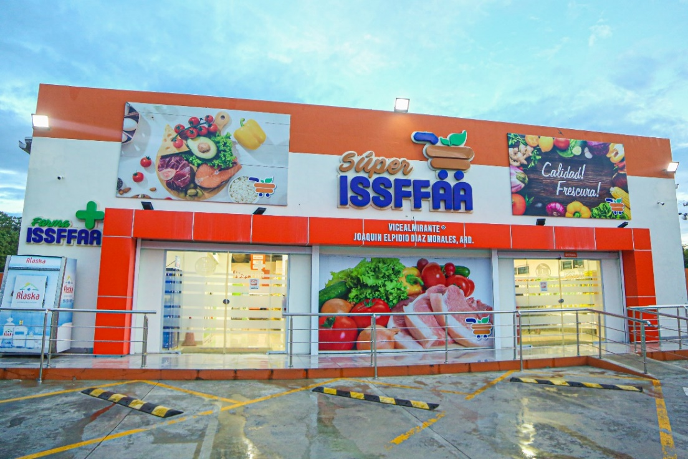

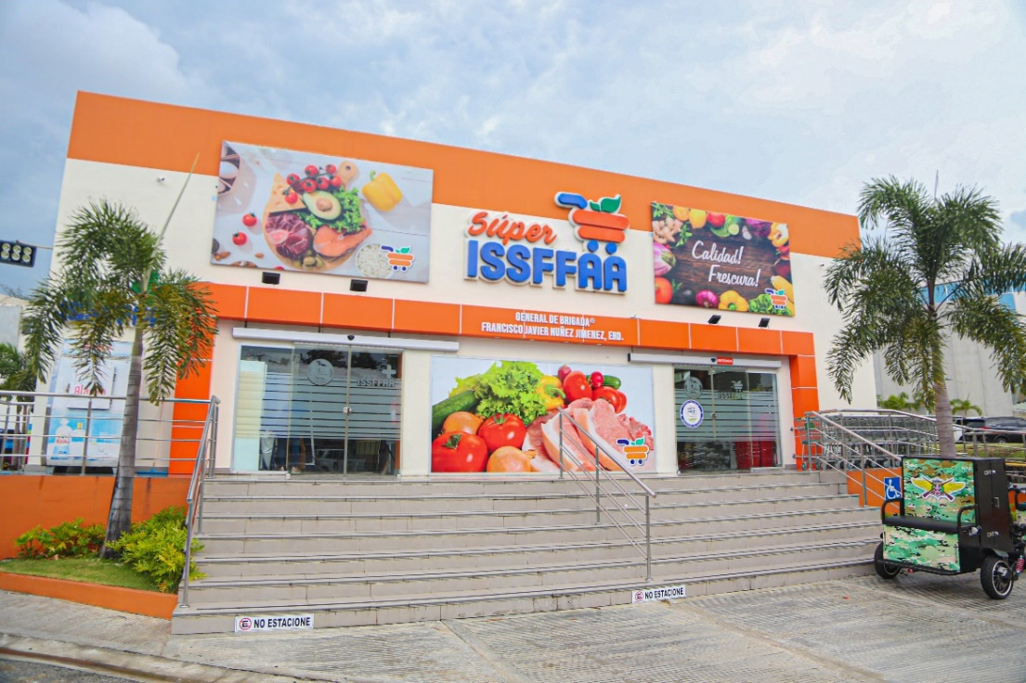

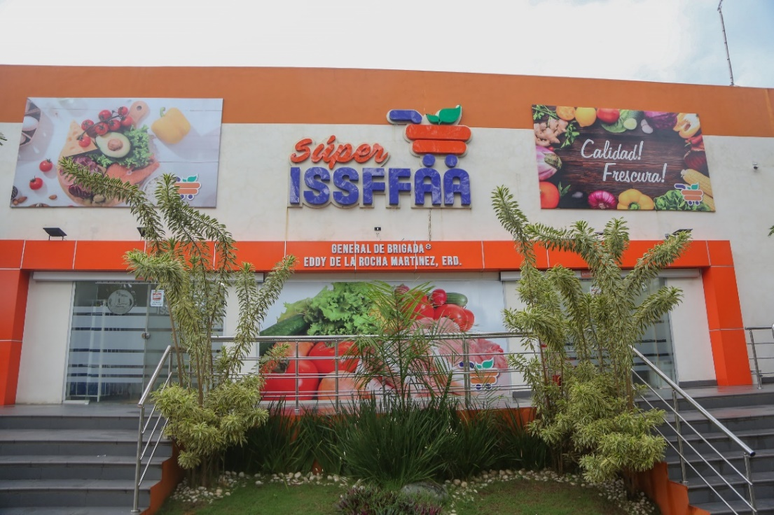

Anexo No.8
Graduación del personal del ISSFFAA en colaboración con el INFOTEP

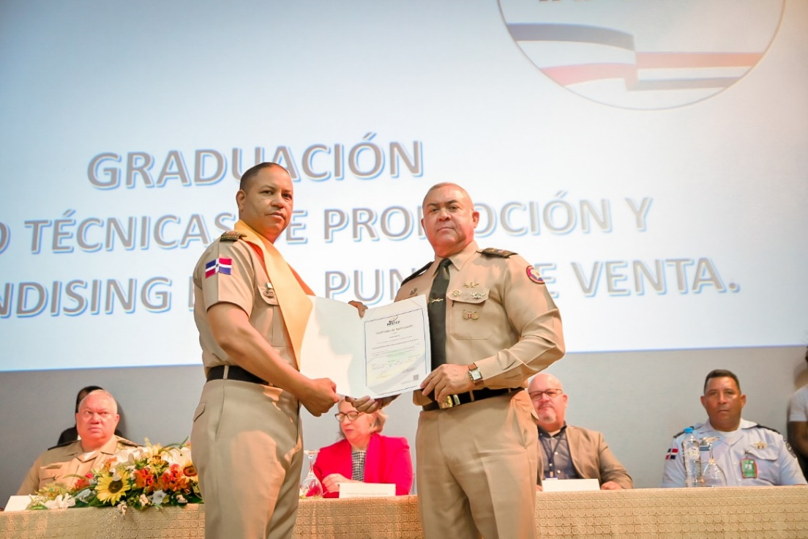

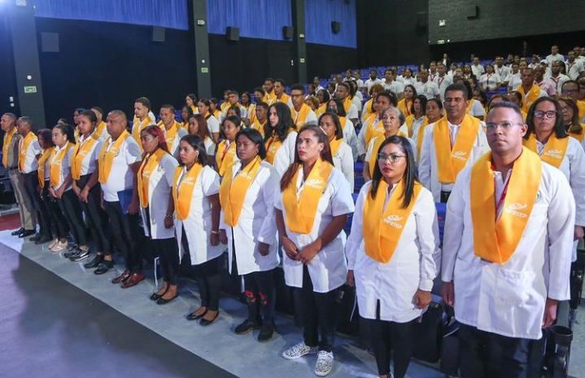

Anexo No.9
Misión, Visión y Valores

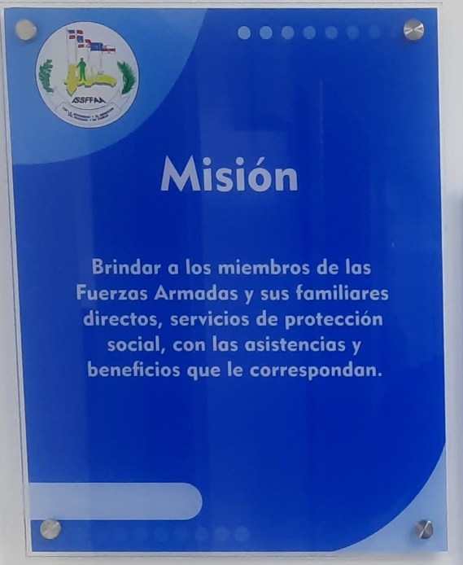 | 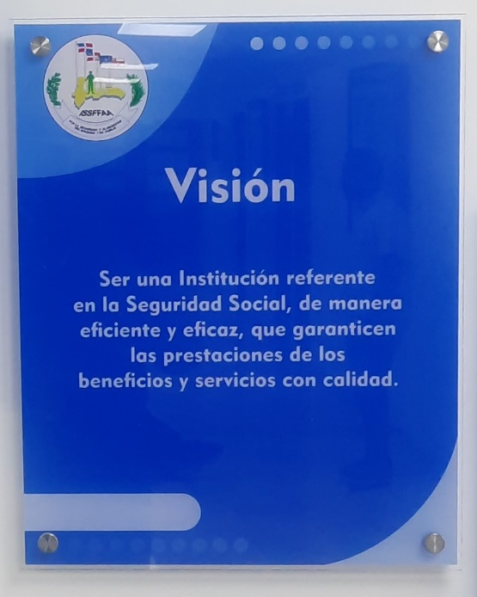

Anexo No.10
Charla en conmemoración del día Nacional de la Seguridad Social impartida por la DIDA

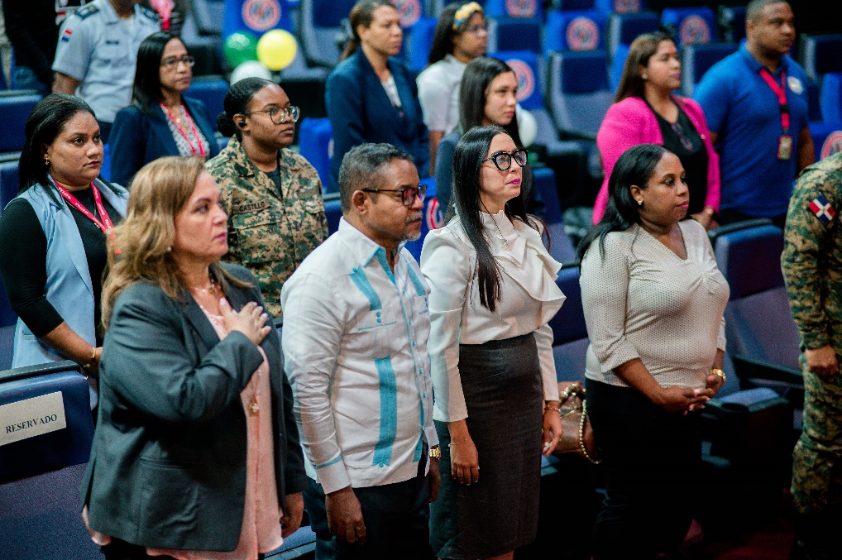

Anexo No.11
Charlas Ministerio de Energía y Minas

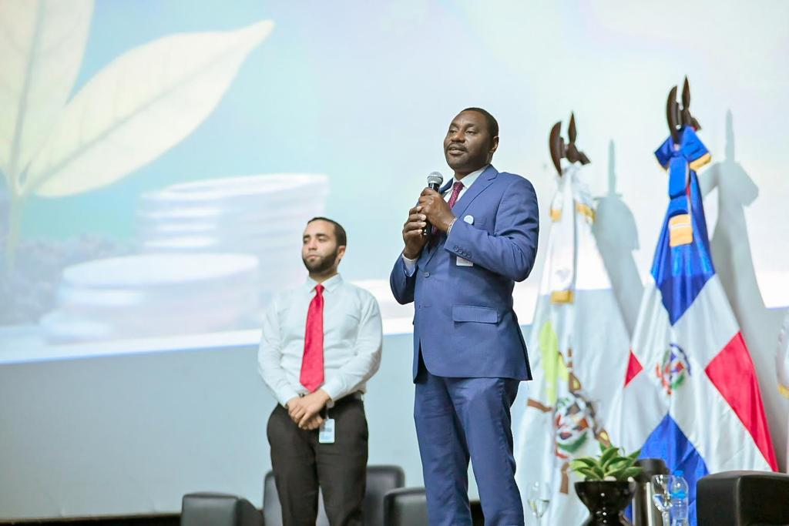
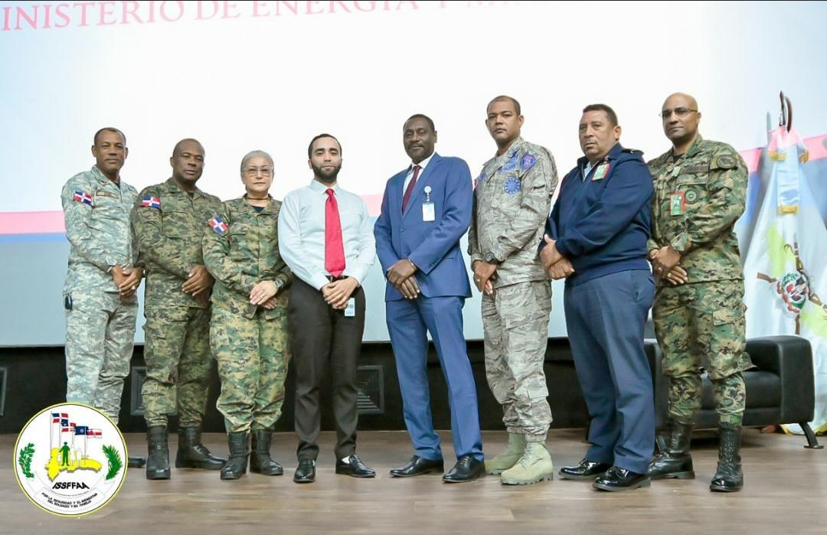
Anexo No.12
Jornada de vacunación de Covid-19 y la Influenza

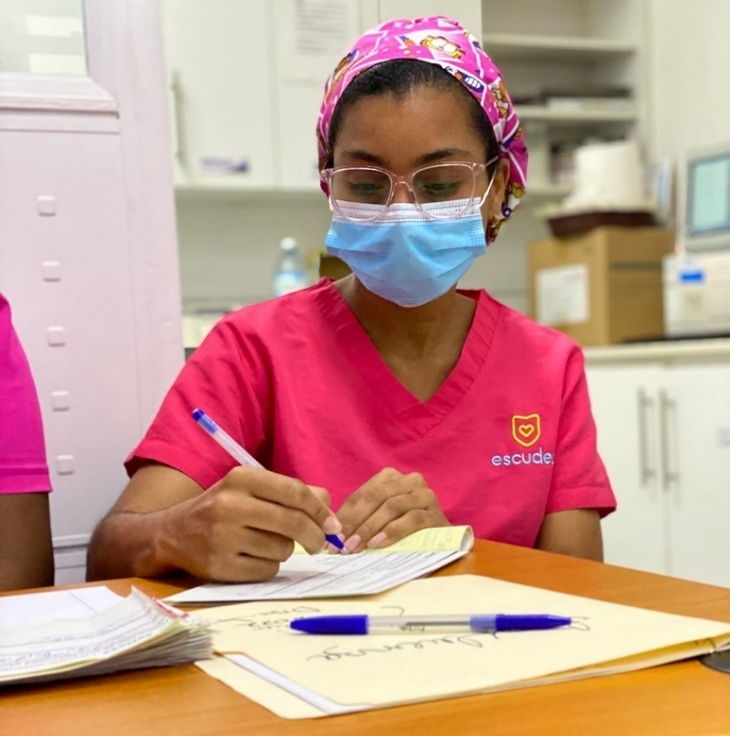
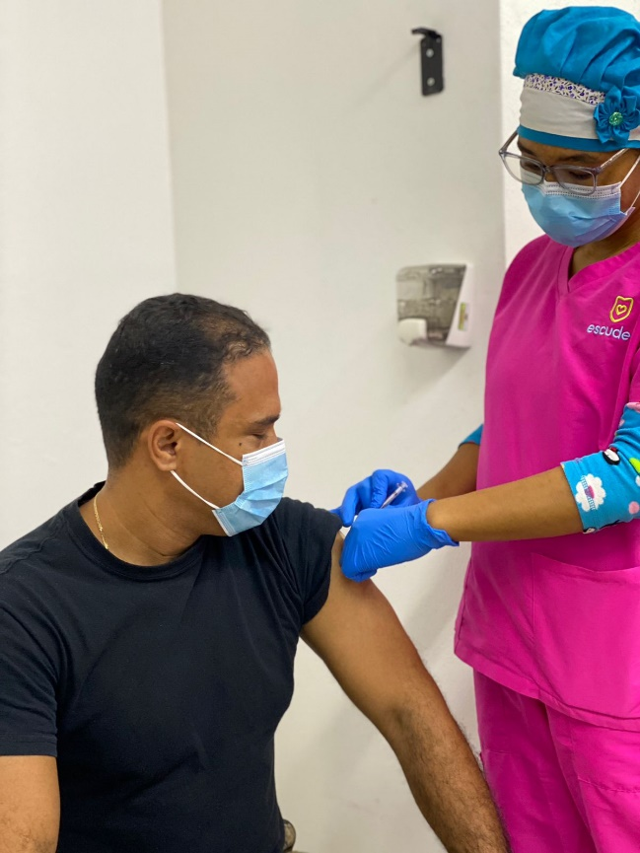

Anexo No.13
Celebración del día de las Madres

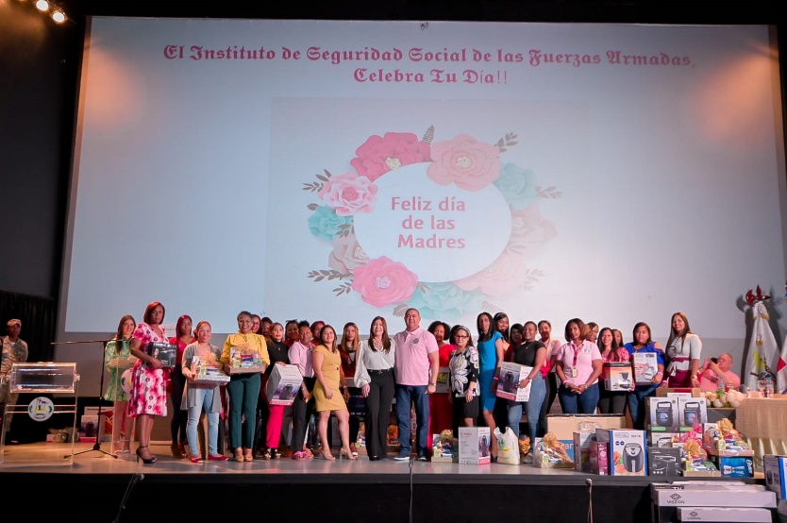
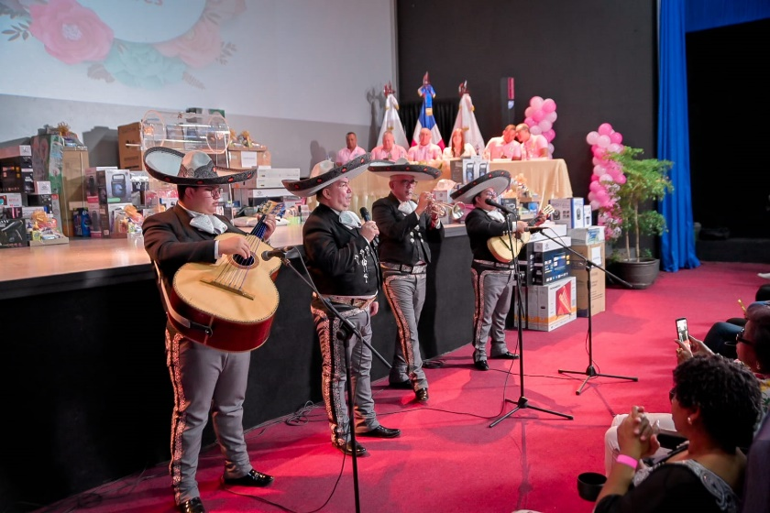

Anexo No.14
Celebración del día del Padre

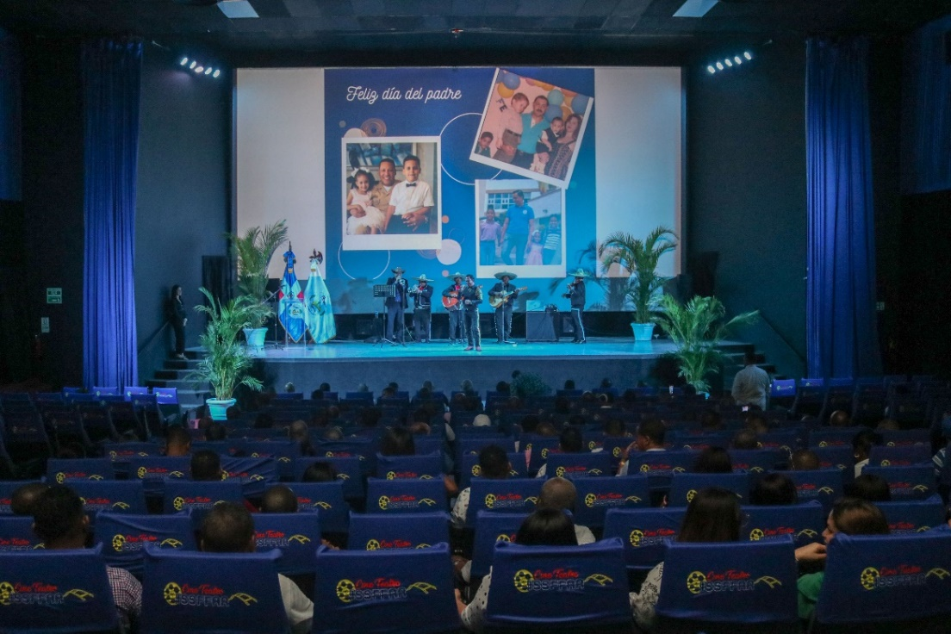

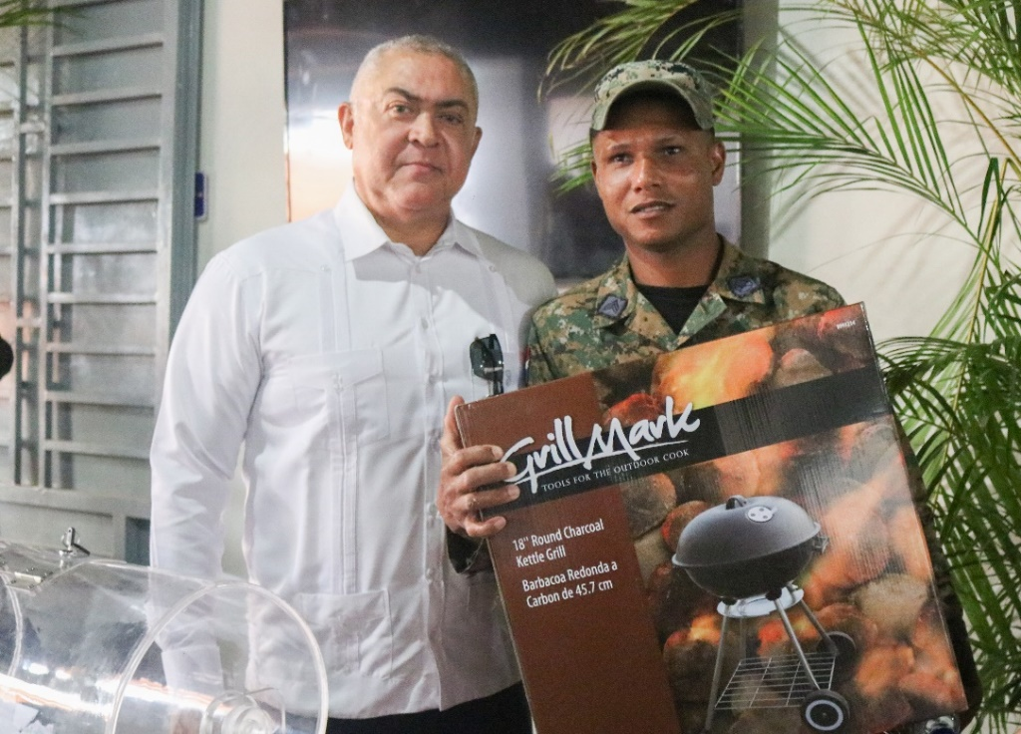

Anexo No.15
Donación de autobuses

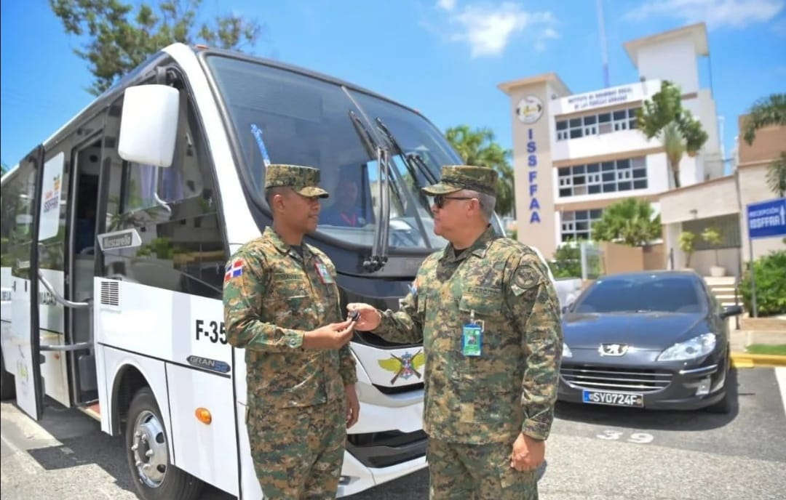

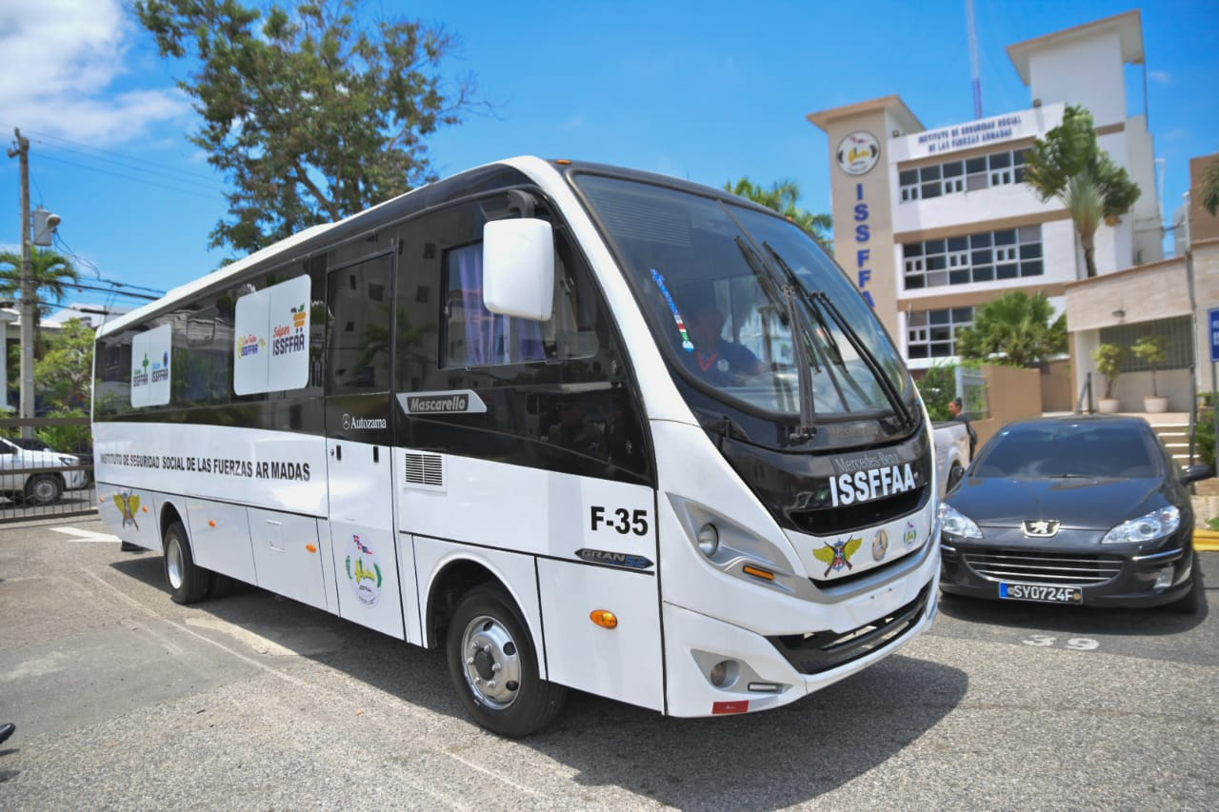

Anexo No.16
Equipos Médicos: Panorámico y Compresor

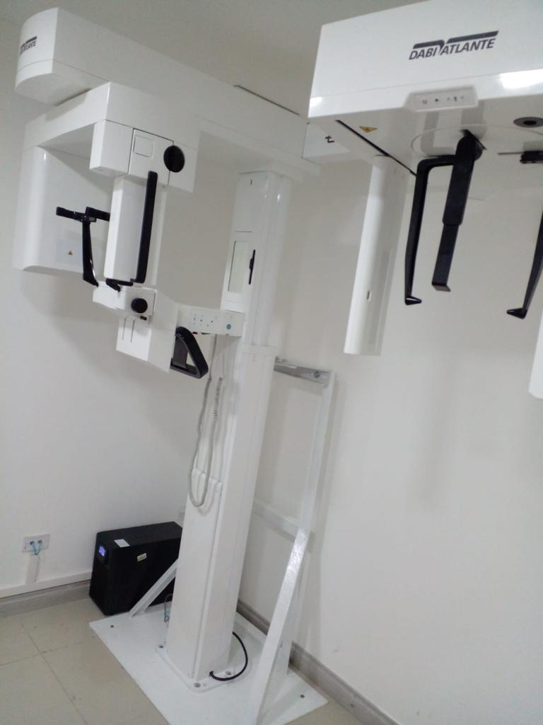 | 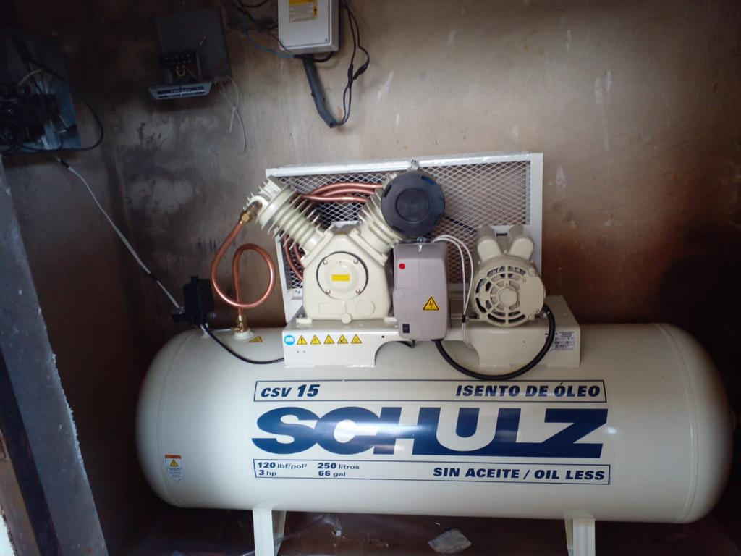

Anexo No.17
Reconocimiento a lo Exdirectores
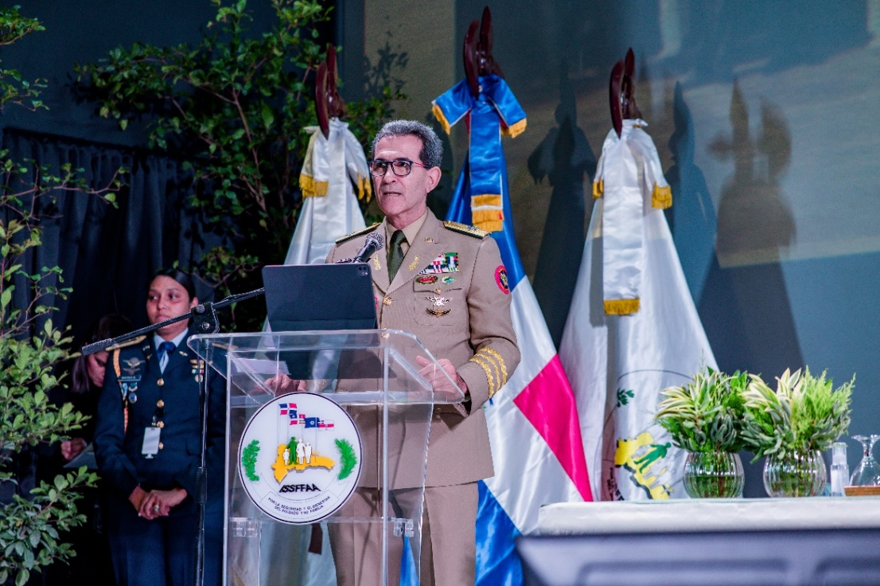

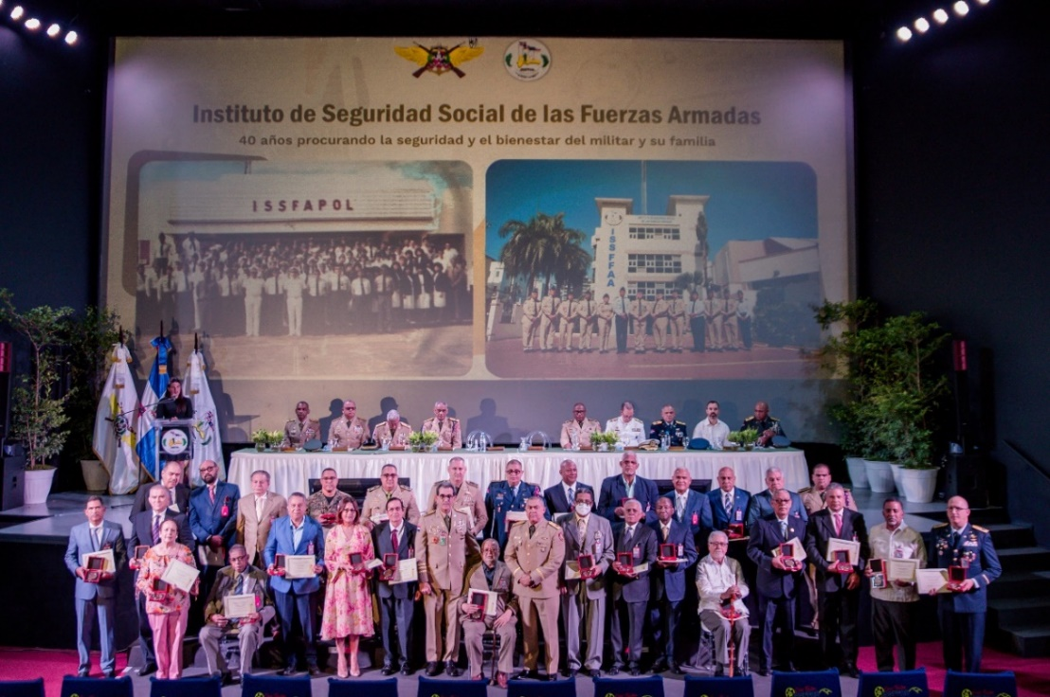

Anexo No.18
Certificado de Reconocimiento

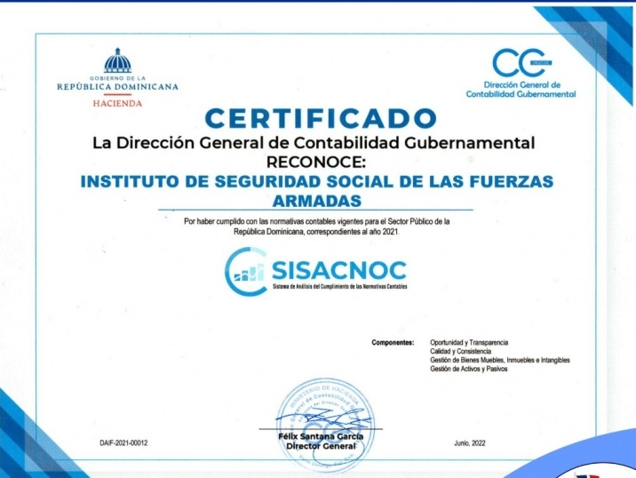

Anexo No.19
Semana de la Seguridad y Salud en el trabajo en Coordinación con la OMSA

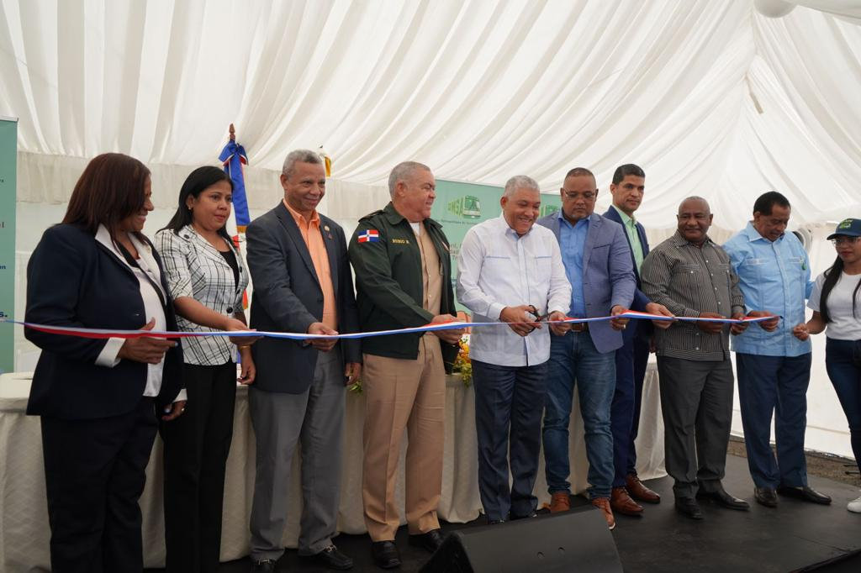

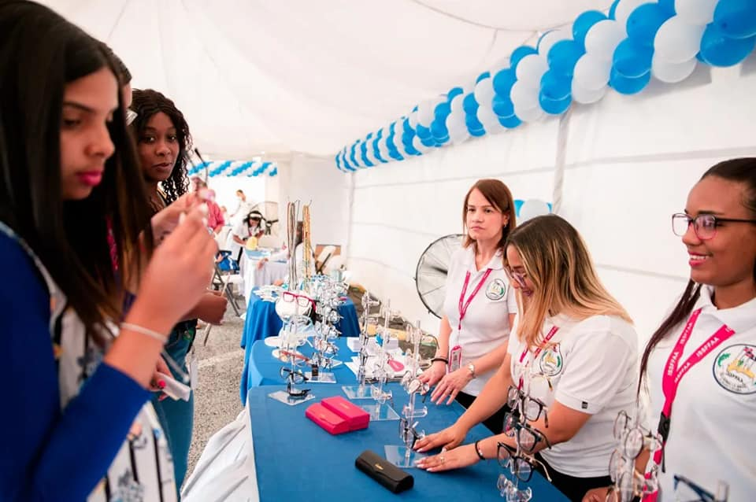

Anexo No.20
Recolocación de placa de agradecimiento por la creación del ISSFFAA

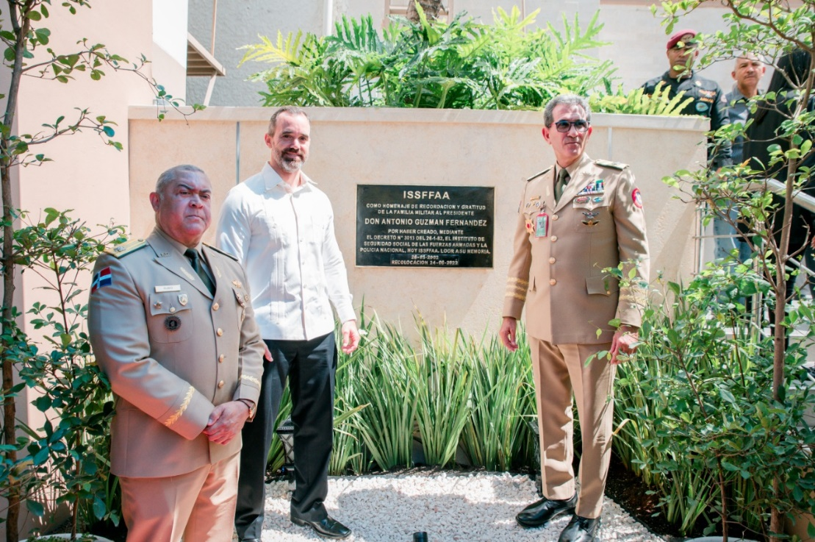

Anexo No.21
Nombre: A3-2014
Descripción: Norma sobre Publicación de Datos Abiertos del Gobierno Dominicano.

Nombre: E1-2018
Descripción: Norma para la Gestión de las Redes Sociales en los Organismos Gubernamentales.

Anexo No.22
Sortea Decimoprimero de Bonos Militares para Primera Vivienda
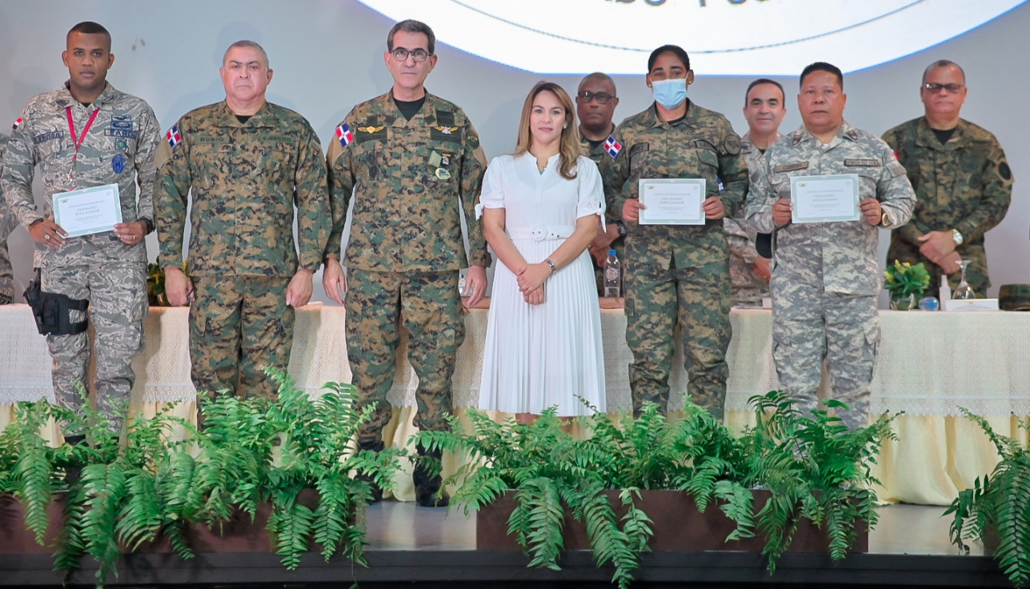

Anexo No.23
Sortea Decimosegundo de Bonos Militares para Primera Vivienda
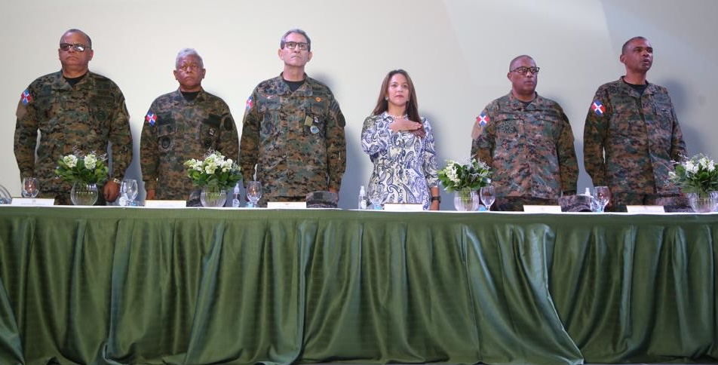

Anexo No.24
Visita del Encargado de la Secretaría General del Gabinete del Presidente de la República Dominicana
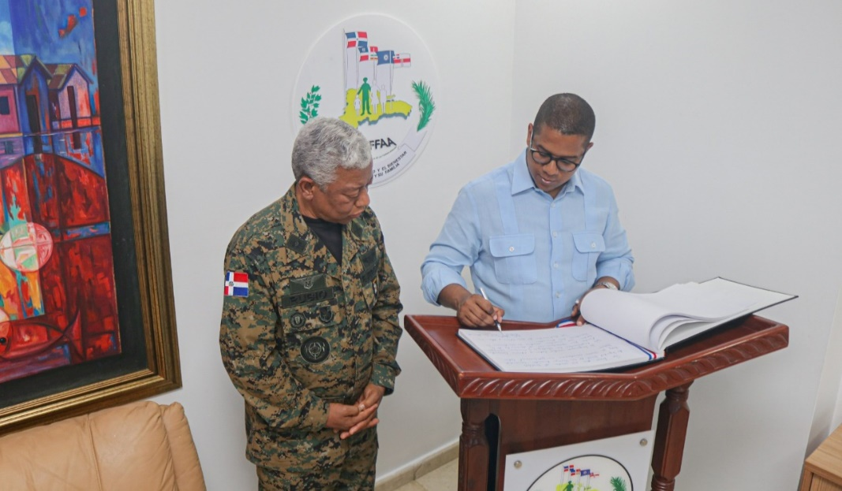

Anexo No.25
Visita del Alcalde Santo Domingo Este
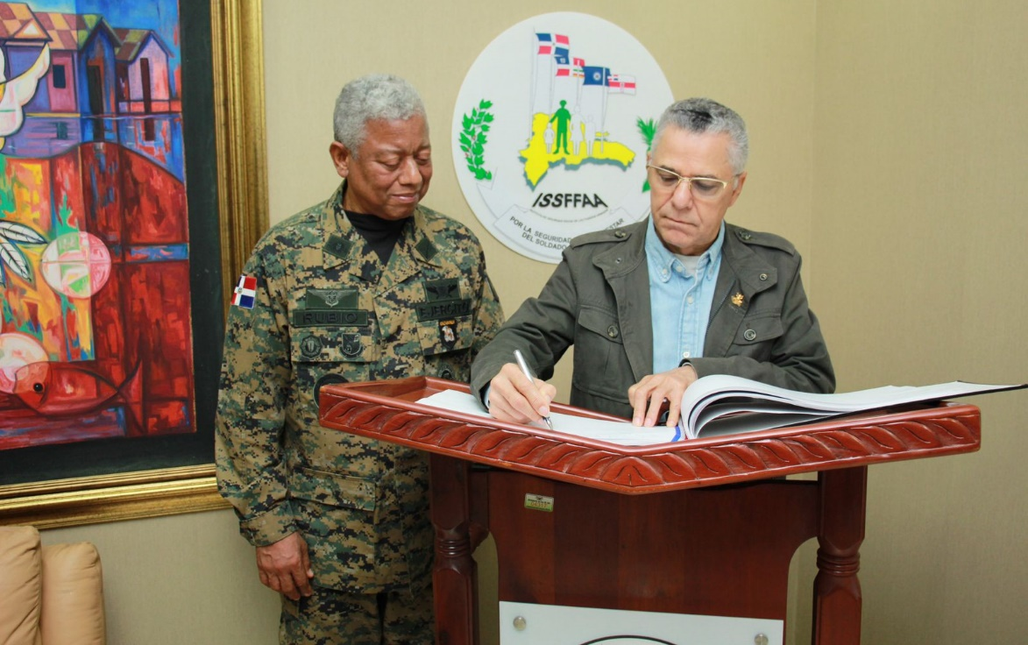

Anexo No.26
Visita Embajador Dominicano en Argentina
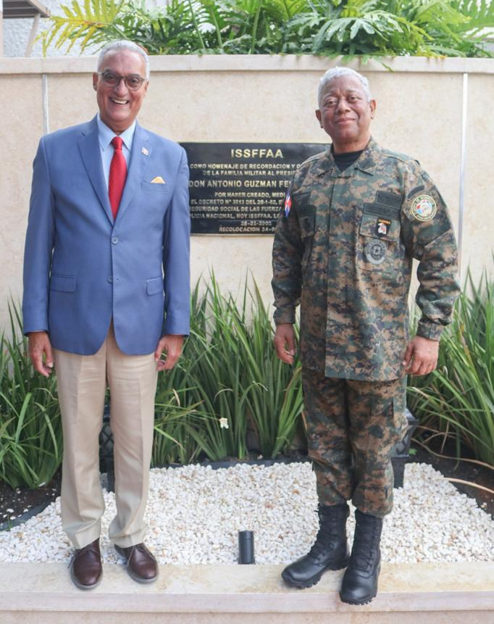

Anexo No.27
Visita del Presidente de la DNCD.
